О проведении бесплатной вакцинации домашних животных против бешенства в августе 2023 в районе Братеево
13.07.2023
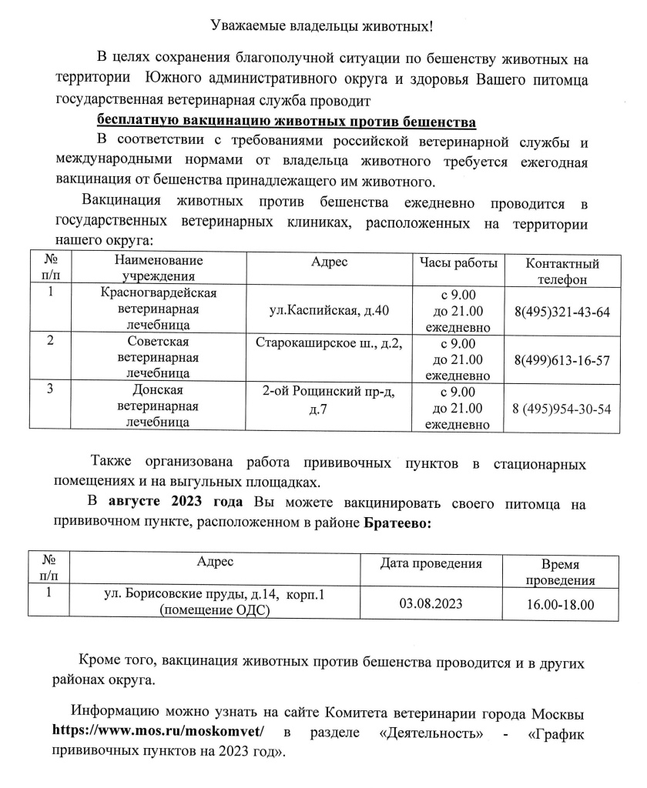

Адрес страницы: http://brateevo.mos.ru/the-state-veterinary-service/detail/11712932.html
Управа района Братеево города Москвы

